
Top 10 Clientes 2025
Modelo: gpt-oss-20b (local) · INT_PROD_LAB · Datos de muestra
Registros | $5.00

Resumen ejecutivo
Los resultados muestran los diez clientes que generaron el mayor volumen de facturación en el año 2025, basándose en el monto total de sus facturas emitidas y aprobadas. El análisis excluye facturas canceladas y se centra únicamente en facturas con estado "C" (cerradas) para garantizar la precisión de los ingresos consolidados.
El gráfico de barras resultante destaca visualmente la diferencia de ventas entre los clientes principales, lo que permite a los responsables de negocio identificar rápidamente a los clientes más valiosos y evaluar la distribución del ingreso a lo largo de la cartera.

Visualización
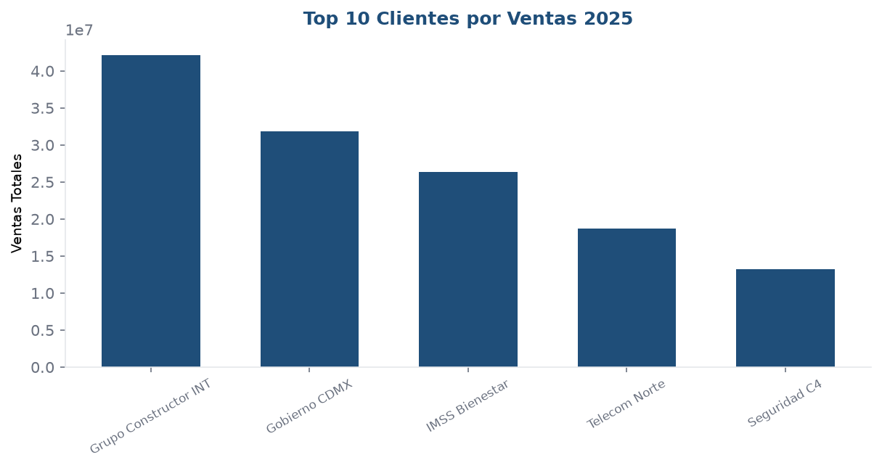

Detalle
Cliente | Monto facturado
Grupo Constructor INT | 42,100,000.00
Gobierno CDMX | 31,800,000.00
IMSS Bienestar | 26,400,000.00
Telecom Norte | 18,700,000.00
Seguridad C4 | 13,200,000.00

